TÜRKİYE SOLUNUM ARAŞTIRMALARI DERNEĞİ ARAŞTIRMA DESTEK FONU PROJE ÖNERİ FORMU
Proje Adı :
Akciğer kanserli hastaların preoperatif solunum fonksiyon testlerinde akım-volüm eğrisi altında
kalan alanın mortalite ve postoperatif komplikasyonları öngörmedeki rolü.
Proje Yürütücüsü :
TÜSAD Akciğer Kanseri Çalışma Grubu adına Dr. Celal Satıcı
İletişim Bilgileri :
S.B.Ü. Gaziosmanpaşa Eğitim ve Araştırma Hastanesi , İstanbul/TÜRKİYE
0535 830 6242
E-mail: celalsatici@yahoo.com
Projenin Süresi : 18 ay
Amaç ve Kapsam :
Akciğer kanseri nedeni ile operasyon planlanan hastalarda preoperatif FEV1 ve DLCO değerinin postoperatif komplikasyonları öngörme gücünü ölçen çalışmalarda çok değişkenli regresyon analiz sonuçları bu konvansiyonel parametrelerin yeterli olmadıklarını göstermiştir (1). Bununla birlikte bazı çalışmalar FEV1 değerinin postoperatif komplikasyonları öngörmede güçlü prediktör olduğunu belirtirken, bazı çalışmalar ise DLCO’ nun postoperatif komplikasyonları (2) ve dispneyi (3) öngörmede kullanılabilir bir parametre olduğunu, fakat FEV1’in yeterli olmadığını belirtmiştir (4). Çalışmalar postoperatif komplikasyon gelişecek grubu ön görmede konvansiyonel parametrelerin yetersiz kaldığını göstermektedir.
Günümüzde KOAH hastaların tanı ve tedavisinde hastanın gerçekleştirdiği akım-volüm eğrisinin altında kalan alanının, beklenen akım-volüm eğrisinin altında kalan alana oranının (AreaFE%) obstrüksiyonu ve hiperinflasyonu göstermede FEV1’e göre daha sensitif olduğu gösterilmiştir (5). Bunun yanında AreaFE% değerinin bronşektazi tanılı hastalarda havayolu obstrüksiyonunun altta yatan KOAH’a mı bağlı, yoksa bronşektaziye sekonder gelişen obstrüksiyona mı bağlı olduğunu göstermede konvansiyonel parametrelere göre daha sensitif olduğu da bildirilmiştir (6).
Çalışmamızda AreaFE% değerinin postoperatif komplikasyonları öngörmedeki yerini konvansiyonal parametreler ile karşılaştırılmalı olarak değerlendirmeyi planladık.
Birincil amaç: Postoperatif mortalite veya komplikasyonları öngörmede spirometrik konvansiyonel parametreler ile AreaFE% ‘nin karşılaştırılması
İkincil amaçlar:
Postoperatif dispne şiddetini öngörmede spirometrik konvansiyonel parametreler ile AreaFE%’nin karşılaştırılması
Yöntem :
Çalışma çok merkezli, gözlemsel, prospektif kohort olarak planlandı.
Olgu grubu: 01.08.2020 – 01.08.2021 arasında postoperatif komplikasyon gelişen olgular
Kontrol grubu: 01.08.2020- 01.08.2021 arasında postoperatif komplikasyon gelişmeyen olgular
Çalışma dışı kalacak hastalar:
Eşlik eden akciğer dışı primer tümörü olan olgular
Postoperatif dönemde takipten çıkan ve bilgileri kaydedilemeyen hastalar
Uygun solunum fonksiyon testi elde edilemeyen hastalar
Tanımlar:
Solunum fonksiyon testlerinin ( Operasyon öncesi iki hafta içinde yapılmış olan ) uygunluğu ATS’nin 2019 yılında yayınladığı güncelleme ile değerlendirilecek (7). Solunum fonksiyon testinde AreaFE% hesabı şu şekilde yapılacaktır (5):
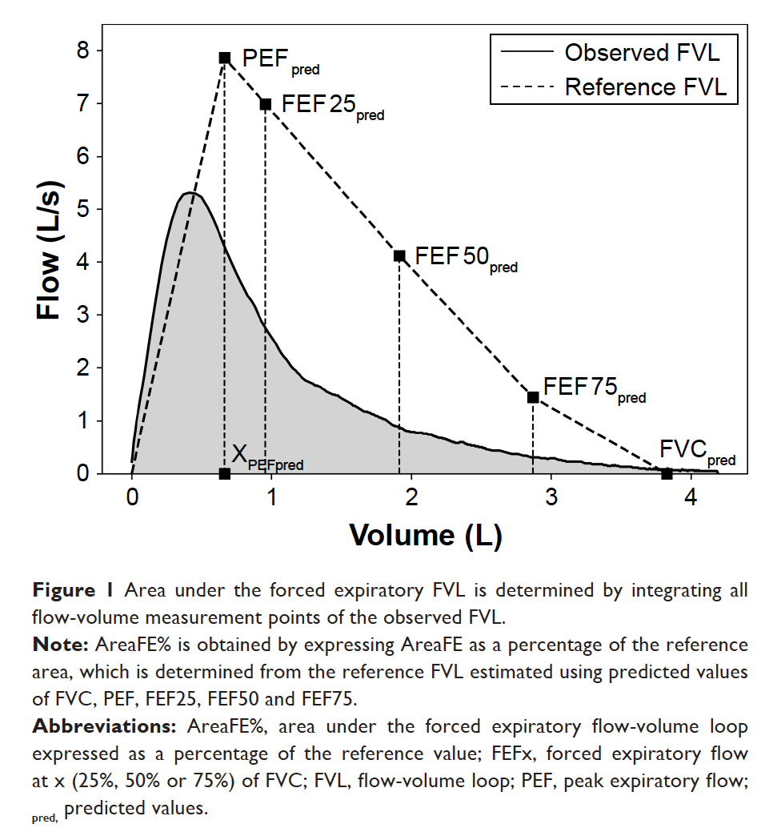
*Gözlemlenen eğrinin altında kalan alan => mat lab formatında hazırlanmış bir program tarafından hesaplanacak
*Referans eğri altında kalan alan=(0.5 xPEFpred PEFpred) + 0.5(0.25FVCpred - xPEFpred) (PEFpred + FE25pred) + 0.125 FVCpred (FEF25pred + 2FEF50pred + 2FE75pred)
* AreaFE% = Gözlemlenen eğri altında kalan alan / Referans eğri altında kalan alan

Mortalite, postoperatif 30 gün içinde gelişen tüm nedenler bağlı ölüm olarak tanımlandı
Ginsberg’e göre postoperatif komplikasyonlar şu şekilde sınıflandı (8): (I) Major respiratuvar komplikasyonlar: bronkoskopi gerektiren atelektazi, pneumonia, solunum yetmezliği,ampiyem ve bronkoplevral fistül; (II) minör respiratuvar kompliksyonlar: aspirasyon gerektirmeyen atelektazi, uzamış drenaj (5 günden fazla) ve pnömotoraks (III) kardiyovasküler komplikasyonlar: kardiyak arrest, myokard enfarktüs, kalp yetmezliği, pulmoner emboli, kardiyak ileti bozuklukları ve atriyel fibrilasyon (AF); ve (IV) diğer komplikasyonlar: postoperatif kanama, şilotoraks, etc..
ECOG sınıflaması:
0-Tamamen aktiftir
1-Zor fiziksel aktivite kısıtlıdır
2-Semptomatik, ancak günlük aktivitelerini yapabilir
3-Günün yarısından çoğu yataktadır ve günlük aktivite kısıtlıdır
4- Yatağa bağımlıdır
Bazal dispne indeksi (BDI) (9) :
Dispne şiddetini üç yönden değerlendiren bir ölçektir.
- Günlük yaşam aktivitelerinde dispne kaynaklı fonksiyonel bozukluk,
- Dispne yaşamadan tamamlanabilen günlük aktivitelerin yoğunluğu,
- Dispne yaşamadan harcanabilen efor
Her bölüm için 0’dan (çok ağır bozukluk), 4’e kadar (bozukluk yok) puan verilir. 12 ve daha düşük değerler alan hastalar dispneik olarak kaydedilecektir.
Elde edilecek veriler: (Tüm çalışma popülasyonuna ait)
- Demografik özellikleri;
Ad/soyad, TC kimlik no, cinsiyet,
Yaş
Tanı tarihi
Sigara kullanım durumu Aktif içici ( ), Eski içici ( ), Hiç kullanmayan ( )
Solunum fonksiyon testi parametreleri:
  - FEV1
  - FEV1%
  - FVC
  - FVC%
  - FEV1/FVC
  - DLCO
  - AreaFE%
- ECOG skoru
- Preoperatif Bazal dispne indeksi
- Histopatoloji :
Nöroendokrin Tümör:
Tipik Karsinoid ( ), Atipik karsinoid ( ), KHAK ( ), Büyük hücreli karsinoma (NET) ( )
KHDAK ise:
Adenokarsinom ( ), Skuamöz hücreli karsinom ( ), Large cell carcinoma (NED’lu) ( ), Adenoskuamöz karsinoma ( ), Tiplendirilemeyen (KHDAK, NOS) ( )
- Diferansiyasyon derecesi
İyi derece ( ), orta derece ( ), kötü derece ( ) Belirsiz ( )
- Tümör yerleşimi
RUL ( ), RML ( ), RLL ( ), LUL ( ), LLL ( )
- Başlangıç klinik evre (cTNM) (8th AJCC evreleme)
T ( ): T1a ( ), T1b ( ), T1c ( ), T2a ( ), T2b ( ) T3 ( ), T4 ( )
N( ): N0 ( ), N1 ( ), N2 ( ), N3 ( )
M ( ); M0 ( ), M1a ( ), M1b ( ), M1c ( )
TNM evresi: Ia ( ), Ib ( ), Ic ( ), IIa ( ), IIb ( ), IIIa ( ), IIIb ( ), IIIc ( ), IVa ( ), IVb ( )
- Patolojik TNM evre (pTNM) (8th AJCC evreleme)
T ( ): T1a ( ), T1b ( ), T1c ( ), T2a ( ), T2b ( ) T3 ( ), T4 ( )
N ( ): N0 ( ), N1 ( ), N2 ( ), N3 ( )
M ( ); M0 ( ), M1a ( ), M1b ( ), M1c ( )
TNM evresi: Ia ( ), Ib ( ), Ic ( ), IIa ( ), IIb ( ), IIIa ( ), IIIb ( ), IIIc ( ), IVa ( ), IVb ( )
- Neoadjuvan tedavi tarihi :
- Neoadjuvan tedavi
Var ( ) Yok ( )
- Neoadjuvan tedavi KRT ( ), KT ( )
- Neoadjuvan tedavi sonrası ycTNM
- T ( ): T1a ( ), T1b ( ), T1c ( ), T2a ( ), T2b ( ) T3 ( ), T4 ( )
- N ( ): N0 ( ), N1 ( ), N2 ( ), N3 ( )
- M ( ); M0 ( ), M1a ( ), M1b ( ), M1c ( )
TNM evresi: Ia ( ), Ib ( ), Ic ( ), IIa ( ), IIb ( ), IIIa ( ), IIIb ( ), IIIc ( ), IVa ( ), IVb ( )
- Neoadjuvan tedavi sonrası ypTNM
- T ( ): T1a ( ), T1b ( ), T1c ( ), T2a ( ), T2b ( ) T3 ( ), T4 ( )
- N ( ): N0 ( ), N1 ( ), N2 ( ), N3 ( )
- M ( ); M0 ( ), M1a ( ), M1b ( ), M1c ( )
TNM evresi: Ia ( ), Ib ( ), Ic ( ), IIa ( ), IIb ( ), IIIa ( ), IIIb ( ), IIIc ( ), IVa ( ), IVb ( )
- Rezeksiyon tarihi:
- Rezeksiyon türü :
Lobektomi ( ), pnömonektomi ( ), Segmentektomi ( ), Bilobektomi inferior ( )
Bilobektomi superior ( ), Wedge rezeksiyon ( )
- Rezeksiyon tipi
R0 ( ), R1 ( ), R2 ( ), RU (Cerrahi Sınır bakılmamış)
- Postoperatif Tedavi
Adjuvan tedavi var ( ) yok ( )
- Adjuvan tedavi Tipi
Eşzamanlı KRT ( ), KT ( ), TRT ( )
- Postoperatif bazal dispne indeksi :
- Komplikasyon tarihi:
- Komplikasyon türü
Mortalite () Major respiratuvar komplikasyonlar: bronkoskopi gerektiren atelektazi, pneumonia, solunum yetmezliği,ampiyem ve bronkoplevral fistül () Minör respiratuvar kompliksyonlar: aspirasyon gerektirmeyen atelektazi, uzamış drenaj (5 günden fazla) ve pnömotoraks () Kardiyovasküler komplikasyonlar: kardiyak arrest, myokard enfarktüs, kalp yetmezliği, pulmoner emboli, kardiyak ileti bozuklukları ve atriyel fibrilasyon (AF) () Diğer komplikasyonlar: postoperatif kanama, şilotoraks, etc.. ()
İlgili Kaynaklar :
- Taylor LJ, Juilliard WA, Maloney JD. Predictive value of pulmonary function measures for short-term outcomes following lung resection: analysis of a single high- volüme institution. J Thorac Dis 2018 2018;10(2):1072-1076. Doi :10.21037/jtd.2018.01.100
- Benattia A, Debeaumont D, Guyader V, Tardif C, Peillon C, Cuvelier A, Baste JM. Physiologic assessment before video thoracoscopic resection for lung cancer in patients with abnormal pulmonary function. J Thorac Dis 2016;8(6):1170-1178. doi: 10.21037/jtd.2016.04.38
- Marc B. Feinstein, MD , Paul Krebs, PhD et al. Current Dyspnea Among Long-Term Survivors of Early-Stage Non-small Cell Lung Cancer J Thorac Oncol. 2010 August ; 5(8): 1221–1226. doi:10.1097/JTO.0b013e3181df61c8.
- Blair A. Keagy, M.D., Manuel E. Lores, M.D., Peter J. K. Starek et al. Elective Pulmonaw Lobectomv: Factors Associated Morbidity and Operative Mortality. The Annals of Thoracic Surgery Vol 40 No 4 October 1985.
- Nilakash Das, Marko Topalovic, Jean-Marie Aerts, Wim Janssens. Area under the forced expiratory flow-volume loop in spirometry indicates severe hyperinflation in COPD patients. International Journal of COPD 2019: 14 409-418
- Celal Satici, Burcu Arpinar Yigitbas, Mustafa Asim Demirkol & Kosar (2020) Determining emphysema in adult patients with COPD-bronchiectasis overlap using a novel spirometric parameter: area under the forced expiratory flow-volume loop, Expert Review of Respiratory Medicine, DOI: 10.1080/17476348.2020.1766972
- Graham BL, Steenbruggen I, Miller MR, et al. Standardization of Spirometry 2019 Update. An Official American Thoracic Society and European Respiratory Society Technical Statement. Am J Respir Crit Care Med. 2019;200(8):e70-e88. doi:10.1164/rccm.201908-1590ST
- Ginsberg RJ. Lung cancer surgery: acceptable morbidity and mortality, expected results and quality control. Surg Oncol 2002;11:263-6.
- Eakin EG, Sassi- Dambron DE, Ries AL,et al. Reliability and validity of dyspnea measures in patients with obstrucitve lung disease. Int J Behav med.1995;2:118-134

Araştırma Olanakları : Araştırmaya katılmak isteyen merkez ve/veya hekimler
Çalışma Takvimi :
Çalışmaya katılacak merkezlerin belirlenmesi ve etik kurul onayı alınmasının ardından 12 ay süre ile hasta alımı yapılacaktır. İstatistik ve yazım süreci tahmini 6 ay olarak planlanmaktadır.
Etik Kurul Onay Tarih ve Numarası :
Projeye Katılan kuruluş(lar) İzin Veren Yetkili İmza:
Araştırmacılar: Daha sonra belirlenecektir
Ad-Soyad Unvan/Görev Birim İmza
Proje Harcamaları: Bu proje için herhangi bir harcama gerekmemektedir.

